Протокол № 1

від 18 вересня 2024 р.

про результати засідання наукового гуртка

«Транспортні технології»

Присутні: науковий керівник гуртка д.пед.н., доц. Дьомін О.А.

Члени гуртка, студенти: Руденко Дмитро (староста), Герасимчук Кіріл (зам. старости), Никоненко Богдан, Микита Попов, Сак Валентина, Гутник Едуард, Ковтун Ольга, Кульбачний Іван.

***Слухали***: студентку О. Ковтун про результати дослідження першого етапу тематики «Загальна характеристика і технічні можливості агропідприємства «Агротрейд» Київської області».

***Ухвалили***: відмітити сумлінну роботу членів гуртка при проведенні загальної характеристики і напрямів господарської діяльності агропідприємства «Агротрейд». Доручити О. Ковтун оформлення результатів проведеного дослідження і перейти до наступного етапу.

Науковий керівник гуртка,

д.пед.н., доцент 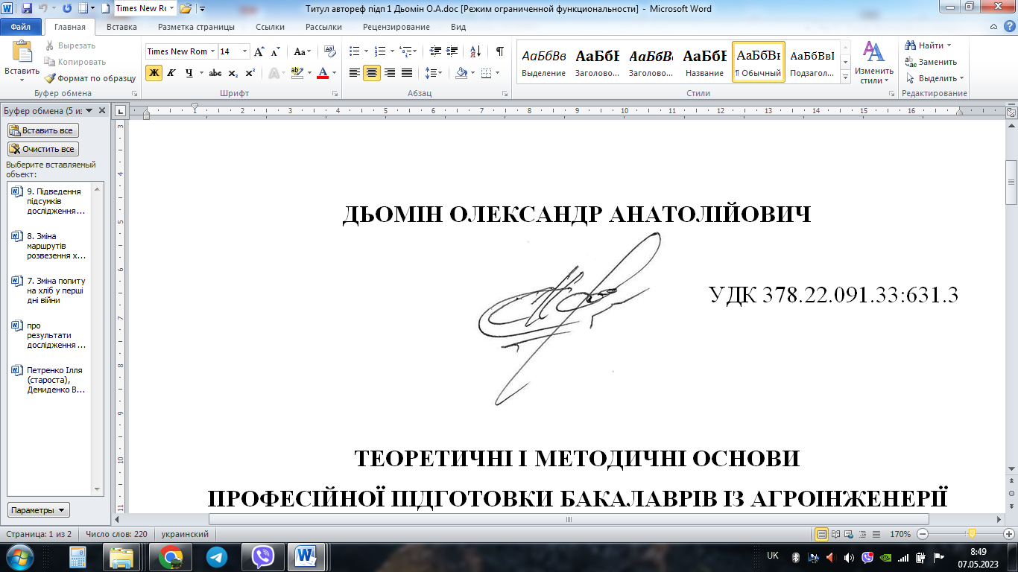 Дьомін О.А.